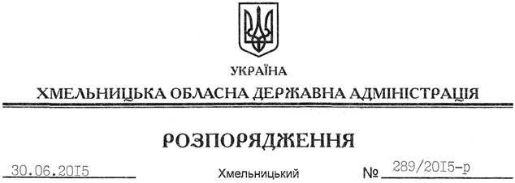

Про внесення змін до розпорядження голови обласної державної адміністрації від 18.03.2015 № 125/2015-р

На підставі пункту 9 статті 39 Закону України “Про місцеві державні адміністрації”:
Внести зміни до розпорядження голови обласної державної адміністрації від 18.03.2015 № 125/2015-р “Про склад колегії Хмельницької обласної державної адміністрації”, вивівши зі складу колегії обласної державної адміністрації Болібруха Б.В.

Голова адміністрації М.Загородний

